Titul Česká astrofotografie měsíce za září 2024 obdržel snímek

„Čiastočné zatmenie Mesiaca nad Dómom Sv. Alžbety“, jehož autorem je Robert Barsa.

18. září 2024 v ranních hodinách se nad jednou z nejvýznamnějších památek východního Slovenska, Dómem svaté Alžběty v Košicích, odehrála fascinující nebeská podívaná – částečné zatmění Měsíce. Tento úkaz nabídl jedinečnou možnost sledovat vesmírné dění v kulisách historické architektury. Nebylo to jen astronomické setkání, ale také příležitost prožit neobvyklý okamžik, který spojoval krásu přírody s majestátností lidské tvořivosti.
Částečné zatmění Měsíce nastává, když Země vstoupí mezi Měsíc a Slunce, přičemž Slunce, Země a Měsíc nejsou přesně v jedné linii. To znamená, že pouze část měsíčního povrchu vstoupí do zemského stínu, zatímco zbytek zůstane osvětlen Sluncem. Během tohoto úkazu můžeme pozorovat, jak stín Země postupně zakrývá část Měsíce, což vytváří fascinující pohled na nebeské těleso, které se částečně "ztrácí" v temnotě.
Na rozdíl od úplného zatmění Měsíce, které bývá známé svou hlubokou červenou barvou (někdy nazývanou "krvavý Měsíc"), při částečném zatmění je změna méně dramatická, avšak stále velkolepá. Tmavá část měsíčního povrchu se postupně zvětšuje, zatímco zbytek Měsíce zůstává jasný a zářící. Tato kombinace světla a stínu vytváří zvláštní atmosféru, která přitahuje zraky nejen amatérských astronomů, ale i těch, kteří si rádi užívají krásy noční oblohy.
Toto zatmění autor snímku Robert Barsa pozoroval nad největším kostelem na Slovensku, jenž je nejen duchovním centrem města, ale také architektonickým pokladem, který každoročně přitahuje tisíce turistů. Dóm svaté Alžběty, zasazený do srdce historického centra, je nepřehlédnutelnou dominantou města. Jeho věže ční vysoko nad okolními budovami a tvoří impozantní siluetu, která se stává ještě úchvatnější při pozorování nebeských jevů, jako bylo právě částečné zatmění Měsíce. Sledovat tento astronomický úkaz nad gotickými věžemi Dómu bylo jistě neopakovatelným zážitkem. A nebylo to možná jen o pohledu na Měsíc samotný, ale i o propojení s historií a atmosférou starobylého města.
I dnes, v době moderní vědy, nás zatmění přitahují svou vzácností a vizuální krásou. Dáváme si na chvíli pauzu od každodenního shonu, abychom se znovu spojili s vesmírem a připomněli si, že i když jsme součástí technologicky vyspělého světa, stále podléháme prastarým zákonům přírody. Když sledujeme, jak stín Země pomalu přechází přes tvář Měsíce, přináší to mnohým zvláštní pocit pokory a respektu vůči silám vesmíru.
Autor snímku nám opět připomněl, že i v našem spěchajícím světě, kde se mnohdy i astronomové překotně ženou za impozantními objevy a detailními pozorováními neznámých objektů oblohy, stojí za to se na chvíli zastavit a nechat téměř notoricky známé astronomické objekty vykreslit spolu s výtvory lidské tvořivosti neodolatelné pohledy na svět kolem nás.
Nejen za porotu soutěže Česká astrofotografie měsíce, kterou zaštiťuje Česká astronomická společnost, ale jistě i za všechny milovníky oblohy i architektury bychom rádi tímto autorovi poděkovali a popřáli mu k vítězství v zářijovém kole soutěže. A samozřejmě přejeme mnoho podobně úžasných snímků.
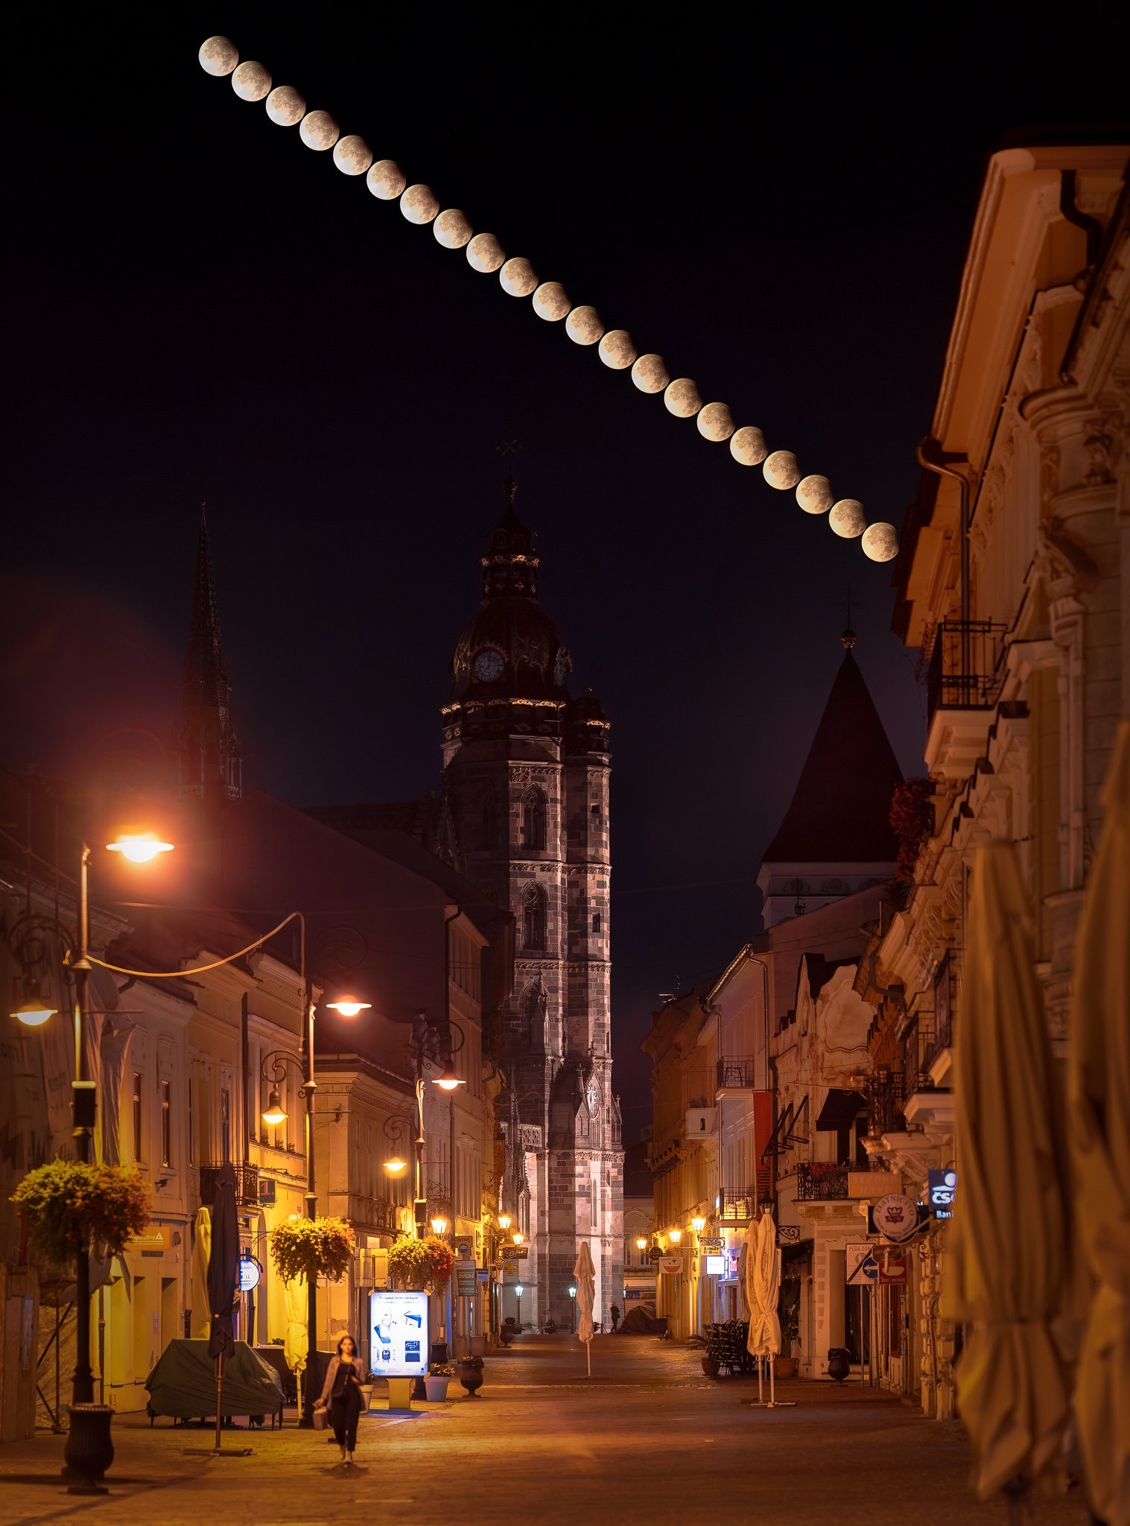

Autor: Robert Barsa
Název: Čiastočné zatmenie Mesiaca nad Dómom Sv. Alžbety
Místo: Košice, Slovensko
Datum: 18. 9. 2024
Snímač: Sony A7IIIa
Optika: TSamyang 135mm, f/2
Montáž: Statív
Popis: Sekvencia zhotovená zo záberov so 135 mm objektívom (21x Mesiac + panoráma), exposure bracketing. Panoráma - 9 záberov, exp. 0.1 sek., Mesiac 1/80s. Všetky zábery získané z jedného miesta zo statívu, rovnakým snímačom a objektívom. Snímok zachováva reálne pozície a pomery veľkostí objektov, ako to bolo možné vizuálne pozorovať. Adobe Camera Raw - podkladová panoráma, Photoshop - kombinácia snímok Mesiaca cez vrstvy s podkladovou panorámou, zarovnanie s panorámou automaticky (spoločná časť popredia).

Vítězné snímky v jednotlivých měsících a další informace si můžete prohlédnout na
http://www.astro.cz/cam/.

Za porotu ČAM Marcel Bělík, Hvězdárna v Úpici.

